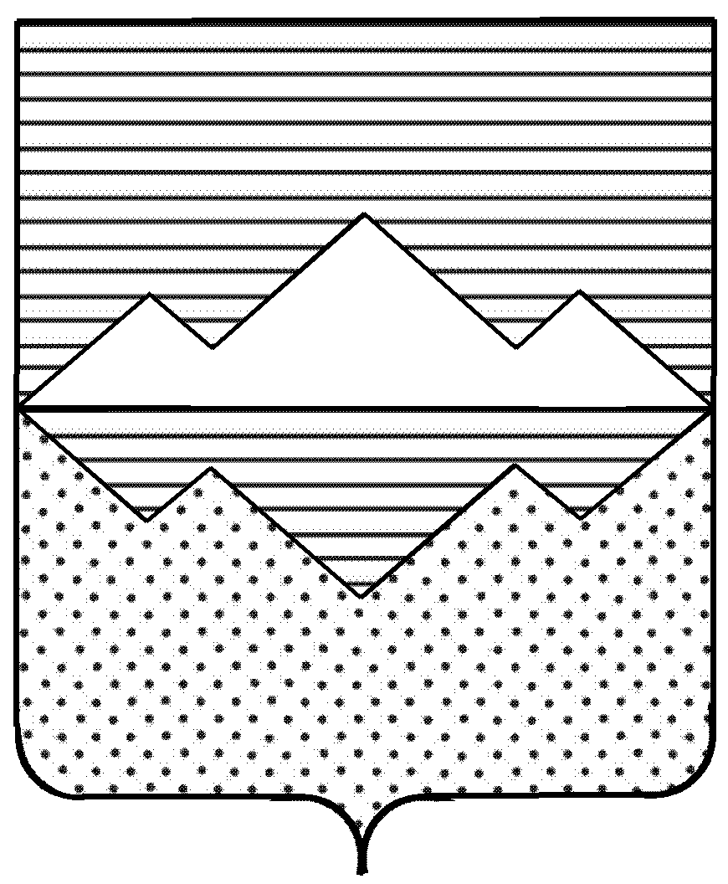

АДМИНИСТРАЦИЯ
АЙЛИНСКОГО СЕЛЬСКОГО ПОСЕЛЕНИЯ
САТКИНСКОГО МУНИЦИПАЛЬНОГО РАЙОНА
ЧЕЛЯБИНСКОЙ ОБЛАСТИ
ПОСТАНОВЛЕНИЕ
______________________________________________________________________
от 04 июля 2016 г. № 92

Об утверждении Требований к порядку разработки и принятия правовых актов о нормировании в сфере закупок товаров, работ, услуг для обеспечения муниципальных нужд Айлинского сельского поселения, содержанию указанных актов и обеспечению их исполнения

В соответствии с пунктом 1 части 4 статьи 19 Федерального закона от 05.04.2013 № 44-ФЗ «О контрактной системе в сфере закупок товаров, работ, услуг для обеспечения государственных и муниципальных нужд»

ПОСТАНОВЛЯЮ:

1. Утвердить прилагаемые Требования к порядку разработки и принятия правовых актов о нормировании в сфере закупок товаров, работ, услуг для обеспечения муниципальных нужд Айлинского сельского поселения, содержанию указанных актов и обеспечению их исполнения (далее – Требования).
2. Разместить настоящее постановление на официальном сайте Администрации Айлинского сельского поселения.
3. Настоящее постановление вступает в силу со дня его подписания.
4. Контроль за исполнением постановления оставляю за собой.

И. о. Главы Айлинского сельского поселения О. И. Коновалова
УТВЕРЖДЕНЫ
постановлением Администрации
Айлинского сельского поселения
от 04 июля 2016 года № 92

ТРЕБОВАНИЯ
к порядку разработки и принятия правовых актов о нормировании в сфере закупок
товаров, работ, услуг для обеспечения нужд Айлинского сельского поселения,
содержанию указанных актов и обеспечению их исполнения

1. Настоящие требования к порядку разработки и принятия правовых актов о нормировании в сфере закупок товаров, работ, услуг для обеспечения нужд Айлинского сельского поселения, содержанию указанных актов и обеспечению их исполнения (далее именуется – Требования) разработаны в соответствии с Федеральным законом от 5 апреля 2013 № 44-ФЗ «О контрактной системе в сфере закупок товаров, работ, услуг для обеспечения государственных и муниципальных нужд», постановлением Правительства Российской Федерации от 18 мая 2015 № 476 «Об утверждении общих требований к порядку разработки и принятия правовых актов о нормировании в сфере закупок, содержанию указанных актов и обеспечению их исполнения».
2. Настоящие требования определяют порядок разработки и принятия, содержанию, обеспечению исполнения следующих муниципальных правовых актов:
1) Администрации Айлинского сельского поселения, утверждающих:
правила определения нормативных затрат на обеспечение функций отраслевых (функциональных) органов Администрации и муниципальных учреждений, осуществляющих функции управления (далее именуется – органы управления) и подведомственных им бюджетных и(или) казенных учреждений (далее – нормативные затраты);
правила определения требований к отдельным видам товаров, работ, услуг (в том числе предельные цены товаров, работ, услуг), закупаемым для обеспечения муниципальных нужд Администрации Айлинского сельского поселения.
2) органов управления, утверждающих:
нормативные затраты на обеспечение функций соответствующего органа управления и подведомственных ему бюджетных и(или) казенных учреждений;

требования к отдельным видам товаров, работ, услуг (в том числе предельные цены товаров, работ, услуг), закупаемым органом управления и подведомственными ему бюджетными и(или) казенными учреждениями.
3. Правовые акты, указанные в подпункте 1 пункта 2 настоящих Требований:
1) разрабатываются Администрацией Айлинского сельского поселения;
2) подлежат размещению на официальном сайте администрации.
4. Правовые акты, указанные в подпункте 2 пункта 2 настоящих Требований:
1) разрабатываются Администрацией Айлинского сельского поселения в форме локального нормативного акта, издаваемого руководителями указанных органов в пределах своей компетенции;
2) пересматриваются органами не реже одного раза в год;
5. Проекты правовых актов, указанных в пункте 2 настоящих Требований, подлежат обязательному обсуждению в целях осуществления общественного контроля (далее именуется - обсуждение в целях общественного контроля) с соблюдением требований, установленных Федеральным законом от 21.07. 2014 № 212-ФЗ «Об основах общественного контроля в Российской Федерации», Законом Челябинской области от 13.04.2015 № 155-ЗО «Об общественном контроле в Челябинской области» и Федеральным законом от 06.10.2003 № 131-ФЗ «Об общих принципах организации местного самоуправления в Российской Федерации».
6. Срок проведения обсуждения в целях общественного контроля устанавливается Администрацией Айлинского сельского поселения, и не может быть менее 7 календарных дней со дня размещения проектов правовых актов, указанных в пункте 2 настоящих Требований, на официальном сайте.
8. Администрация Айлинского сельского поселения разместившие на официальном сайте проекты правовых актов, указанных в пункте 2 настоящих Требований, для обсуждения в целях общественного контроля:
1) рассматривают предложения общественных объединений, юридических и физических лиц, поступившие в электронной или письменной форме, в срок, установленный соответствующими органами управления с учетом положения пункта 7 настоящих Требований, в соответствии с законодательством Российской Федерации о порядке рассмотрения обращений граждан;
2) не позднее 3 рабочих дней со дня рассмотрения предложений общественных объединений, юридических и физических лиц размещают эти предложения и ответы на них в установленном порядке на официальном сайте.
9. Проекты правовых актов, указанные в абзаце третьем подпункта 1 и абзаце третьем подпункта 2 пункта 2 настоящих Требований, подлежат обязательному предварительному обсуждению на заседаниях общественного совета при Администрации Айлинского сельского поселения по вопросам осуществления закупок для нужд Айлинского сельского поселения (далее именуется - общественный совет).
10. По результатам рассмотрения проектов правовых актов, указанных в абзаце третьем подпункта 1 и абзаце третьем подпункта 2 пункта 2 настоящих Требований, общественный совет принимает одно из следующих решений:
1) о необходимости доработки проекта правового акта;
2) о возможности принятия правового акта.
Решение общественного совета считается принятым, если за его принятие проголосовало большинство из присутствующих членов общественного совета.
В случае равенства голосов решающим является голос председательствующего на заседании общественного совета.
11. Решение, принятое общественным советом, не позднее 3 рабочих дней со дня его принятия размещается Администрация Айлинского сельского поселения на своих официальных сайтах.
12. В случае принятия общественным советом решения, указанного в подпункте 1 пункта 10 настоящих Требований, Администрация Айлинского сельского поселения утверждают правовые акты, указанные в абзаце третьем подпункта 1 и абзаце третьем подпункта 2 пункта 2 настоящих Требований, после их доработки в соответствии с решениями, принятыми общественным советом.
13. Постановление Администрации Айлинского сельского поселения, утверждающее правила определения нормативных затрат, должно определять:
1) порядок расчета нормативных затрат, в том числе формулы расчета;
2) обязанность органов управления определить порядок расчета нормативных затрат, для которых порядок расчета не определен Администрацией Айлинского сельского поселения;
3) требование об определении органами управления нормативов количества и(или) цены товаров, работ, услуг, в том числе сгруппированных по должностям работников и(или) категориям должностей работников.
14. Постановление Администрации Айлинского сельского поселения, утверждающее правила определения требований к отдельным видам товаров, работ, услуг (в том числе предельные цены товаров. работ, услуг), закупаемым для обеспечения муниципальных нужд, должно определять:
1) порядок определения значений характеристик (свойств) отдельных видов товаров, работ, услуг (в том числе предельных цен товаров, работ, услуг), включенных в утвержденный Администрацией Айлинского сельского поселения перечень отдельных видов товаров, работ, услуг;
2) порядок отбора отдельных видов товаров, работ, услуг (в том числе предельных цен товаров, работ, услуг), закупаемых органом управления и подведомственными ему бюджетными и (или) казенными учреждениями (далее - ведомственный перечень);
3) форму ведомственного перечня.
15. Правовые акты органов управления, утверждающие нормативные затраты, должны определять:
1) порядок расчета нормативных затрат, для которых правилами определения нормативных затрат не установлен порядок расчета;
2) нормативы количества и(или) цены товаров, работ, услуг, в том числе сгруппированные по должностям работников и(или) категориям должностей работников.
16. Правовые акты органов управления, утверждающие требования к отдельным видам товаров, работ, услуг (в том числе предельных цен товаров, работ, услуг), закупаемым самим органом управления и подведомственными ему бюджетными и(или) казенными учреждениями, должны содержать следующие сведения:
1) наименования заказчиков (подразделений заказчиков), в отношении которых устанавливаются требования к отдельным видам товаров, работ, услуг (в том числе предельные цены товаров, работ, услуг);
2) перечень отдельных видов товаров, работ, услуг с указанием характеристик (свойств) и их значений.
17. Органы управления разрабатывают и утверждают индивидуальные, установленные для каждого работника, и(или) коллективные, установленные для нескольких работников, нормативы количества и(или) цены товаров, работ, услуг по структурным подразделениям указанных органов.
18. Внесение изменений в правовые акты, указанные в пункте 2 настоящих Требований, осуществляется в случае изменения норм законодательства Российской Федерации и Челябинской области, в том числе о контрактной системе в сфере закупок товаров, работ, услуг для обеспечения государственных и муниципальных нужд.
19. Внесение изменений в правовые акты, указанные в пункте 2 настоящих Требований, осуществляется в порядке, установленном для их принятия.

Пояснительная записка
к постановлению Администрации Айлинского сельского поселения
«Об утверждении Требований к порядку разработки и принятия правовых актов о нормировании в сфере закупок товаров, работ, услуг для обеспечения нужд Айлинского сельского поселения, содержанию указанных актов и обеспечению их исполнения»

Проект постановления Администрации Айлинского сельского поселения «Об утверждении Требований к порядку разработки и принятия правовых актов о нормировании в сфере закупок товаров, работ, услуг для обеспечения нужд Айлинского сельского поселения, содержанию указанных актов и обеспечению их исполнения» разработан в целях реализации Федерального закона от 05.04.2013года № 44-ФЗ «О контрактной системе в сфере закупок товаров, работ, услуг для обеспечения государственных и муниципальных нужд» (далее-Закон 44-ФЗ).
В силу статьи 19 Закона №44-ФЗ нормирование в сфере закупок представляет собой установление требований к закупаемым товарам, работам, услугам и (или) определение нормативных затрат на обеспечение функций государственных органов, органов управления государственными внебюджетными фондами, муниципальных органов.
Пунктом 1 части 3 статьи 19 Закона № 44-ФЗ предусмотрено, что Правительство Российской Федерации устанавливает общие требования к порядку разработки и принятия актов о нормировании в сфере закупок для обеспечения государственных и муниципальных нужд, содержанию таких актов и обеспечению их исполнения, а также общие правила определения требований к закупаемым заказчиками отдельным видам товаров, работ, услуг (в том числе предельные цены товаров, работ, услуг) и нормативных затрат на обеспечение функций государственных органов, органов управления государственными внебюджетными фондами, муниципальных органов (включая соответственно территориальные органы и подведомственные казенные учреждения).
Согласно пункту 1 части 4 статьи 19 Закона № 44-ФЗ на основании общих требований местные администрации устанавливают свои правила нормирования в том числе: требования к порядку разработки и принятия правовых актов о нормировании в сфере закупок, а также правила определения требований к отдельным видам товаров, работ, услуг (в том числе предельные цены товаров, работ, услуг) и нормативные затраты на обеспечение функций заказчиков (включая соответственно подведомственные им бюджетные и(или) казенные учреждения).
Постановлением Правительства Российской Федерации от 18.05.2015 года № 476 утверждены общие требования к порядку разработки и принятия правовых актов о нормировании в сфере закупок, содержанию указанных актов и обеспечению их исполнения.
В связи с вышеуказанными нормами Закона № 44-ФЗ и постановления Правительства Российской Федерации проектом постановления Администрации Айлинского сельского поселения предлагается определить требования к порядку разработки и принятия правовых актов о нормировании в сфере закупок товаров, работ, услуг для обеспечения нужд Айлинского сельского поселения, содержанию указанных актов и обеспечению их исполнения, а именно:
Во-первых, требования к правовой форме, порядку согласования указанных актов и срокам утверждения и размещения в единой информационной системе в сфере закупок.
Так, Администрацией Айлинского сельского поселения утверждаются:
- правила определения нормативных затрат на обеспечение функций органов управления, в том числе подведомственных им бюджетных и(или) казенных учреждений (далее- нормативные затраты).
- правила определения требований к закупаемым органами управления и подведомственными им бюджетными и(или) казенными учреждениями отдельным видам товаров, работ, услуг (в том числе предельные цены товаров, работ, услуг).
На основании перечисленных правил нормирования органы управления утвердят требования к отдельным видам товаров, работ, услуг и нормативные затраты на обеспечение функций указанных органов. Такие требования будут устанавливаться в отношении товаров (работ, услуг), закупаемых самими органами, а также подведомственными им бюджетными и(или) казенными учреждениями.
Во-вторых, случаи внесения изменений в указанные акты.
В-третьих, требование об обязательном обсуждении всех поименованных выше правовых актов в целях осуществления общественного контроля, а также порядок такого обсуждения.
В-четвертых, порядок рассмотрения проектов актов на заседаниях Общественного совета при Администрации Айлинского сельского поселения по вопросам осуществления закупок для нужд Айлинского сельского поселения.
Обязательному рассмотрению на заседаниях совета подлежат проект правового акта Администрации Айлинского сельского поселения, утверждающего правила определения требований к закупаемым органами управления и подведомственными им бюджетными и(или) казенными учреждениями отдельным видам товаров, работ, услуг (в том числе предельные цены товаров, работ, услуг) и проекты правовых актов органов управления, утверждающих требования к закупаемым ими, соответственно и подведомственными им бюджетными и(или) казенными учреждениями отдельным видам товаров, работ, услуг (в том числе предельные цены товаров, работ, услуг).
Реализация проекта постановления Администрации Айлинского сельского поселения не потребует дополнительных расходов средств местного бюджета и будет осуществляться органами управления в пределах бюджетных ассигнований, предусмотренных на осуществление установленных полномочий, и в пределах установленной численности указанных органов.

И. о. Главы Айлинского сельского поселения О.И. Коновалова

